Федеральное государственное автономное образовательное учреждение
высшего образования «Национальный исследовательский университет
ИТМО»

Факультет программной инженерии и компьютерной техники
Направление подготовки: 09.03.01 - Информатика и вычислительная техника, Компьютерные системы и технологии
Дисциплина «Информатика»

Отчет
По лабораторной работе №2
Синтез помехоустойчивого кода

Вариант №89

Выполнил:
Миронов Иван Николаевич

Группа: Р3132

Принялa:
Гурьянова Аглая Геннадьевна

Г. Санкт-Петербург, 2023 г.
Оглавление
Задание: 3
Выполнение работы: 4
Заключение: 9
Список литературы: 10

Задание:

- Определить свой вариант задания с помощью номера в ISU (он же номер студенческого билета). Вариантом является комбинация 3-й и 5-й цифр. Т.е. если номер в ISU = 123456, то вариант = 35.
- На основании номера варианта задания выбрать набор из 4 полученных сообщений в виде последовательности 7-символьного кода.
- Построить схему декодирования классического кода Хэмминга (7;4), которую представить в отчёте в виде изображения.
- Показать, исходя из выбранных вариантов сообщений (по 4 у каждого – часть №1 в варианте), имеются ли в принятом сообщении ошибки, и если имеются, то какие. Подробно прокомментировать и записать правильное сообщение.
- На основании номера варианта задания выбрать 1 полученное сообщение в виде последовательности 11-символьного кода.
- Построить схему декодирования классического кода Хэмминга (15;11), которую представить в отчёте в виде изображения.
- Показать, исходя из выбранного варианта сообщений (по 1 у каждого – часть №2 в варианте), имеются ли в принятом сообщении ошибки, и если имеются, то какие. Подробно прокомментировать и записать правильное сообщение.
- Сложить номера всех 5 вариантов заданий. Умножить полученное число на 4. Принять данное число как число информационных разрядов в передаваемом сообщении. Вычислить для данного числа минимальное число проверочных разрядов и коэффициент избыточности.
- Дополнительное задание №1 (позволяет набрать от 86 до 100 процентов от максимального числа баллов БаРС за данную лабораторную). Написать программу на любом языке программирования, которая на вход получает набор из 7 цифр «0» и «1», записанных подряд, анализирует это сообщение на основе классического кода Хэмминга (7,4), а затем выдает правильное сообщение (только информационные биты) и указывает бит с ошибкой при его наличии.

105 | 26 | 64 | 10 | 84
Вариант 94:

Выполнение работы:
№1
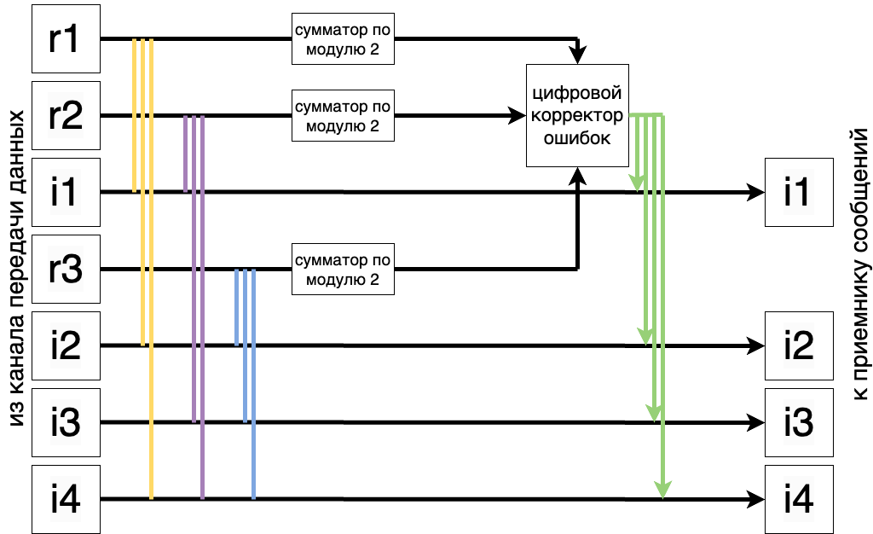
Рисунок 1 схема декодирования классического кода Хэмминга (7;4)

Вариант 105:

 | 1 | 2 | 3 | 4 | 5 | 6 | 7
 | 0 | 1 | 1 | 1 | 1 | 1 | 1
2^{x} | R1 | R2 | I1 | R3 | I2 | I3 | I4 | S
1 | X |  | X |  | X |  | X | S₁
2 |  | X | X |  |  | X | X | S₂
4 |  |  |  | X | X | X | X | S₃

S₁ = R₁ ⊕ I₁ ⊕ I₂ ⊕ I₄
S₂ = R₂ ⊕ I₁ ⊕ I₃ ⊕ I₄
S₃ = R₃ ⊕ I₂ ⊕ I₃ ⊕ I₄

S₁ = 0⊕1⊕1⊕1 = 1
S₂ = 1⊕1⊕1⊕1 = 0
S₃ = 1⊕1⊕1⊕1 = 0

Ошибка в бите R₁
Верное сообщение: 1111111

 | 1 | 2 | 3 | 4 | 5 | 6 | 7
 | 1 | 1 | 0 | 0 | 0 | 0 | 1
2^{x} | R1 | R2 | I1 | R3 | I2 | I3 | I4 | S
1 | X |  | X |  | X |  | X | S₁
2 |  | X | X |  |  | X | X | S₂
4 |  |  |  | X | X | X | X | S₃
Вариант 26:

S₁ = R₁ ⊕ I₁ ⊕ I₂ ⊕ I₄
S₂ = R₂ ⊕ I₁ ⊕ I₃ ⊕ I₄
S₃ = R₃ ⊕ I₂ ⊕ I₃ ⊕ I₄

S₁ = 1⊕0⊕0⊕1 = 0
S₂ = 1⊕0⊕0⊕1 = 0
S₃ = 0⊕0⊕0⊕1 = 1
Ошибка в бите R₃
Верное сообщение: 1101001
 | 1 | 2 | 3 | 4 | 5 | 6 | 7
 | 1 | 0 | 0 | 0 | 1 | 0 | 0
2^{x} | R1 | R2 | I1 | R3 | I2 | I3 | I4 | S
1 | X |  | X |  | X |  | X | S₁
2 |  | X | X |  |  | X | X | S₂
4 |  |  |  | X | X | X | X | S₃
Вариант 64:

S₁ = R₁ ⊕ I₁ ⊕ I₂ ⊕ I₄
S₂ = R₂ ⊕ I₁ ⊕ I₃ ⊕ I₄
S₃ = R₃ ⊕ I₂ ⊕ I₃ ⊕ I₄

S₁ = 1⊕0⊕1⊕1 = 0
S₂ = 0⊕0⊕0⊕0 = 0
S₃ = 0⊕1⊕0⊕0 = 1
Ошибка в бите R₃
Верное сообщение: 1001100
Вариант 10:
 | 1 | 2 | 3 | 4 | 5 | 6 | 7
 | 1 | 0 | 1 | 0 | 0 | 0 | 0
2^{x} | R1 | R2 | I1 | R3 | I2 | I3 | I4 | S
1 | X |  | X |  | X |  | X | S₁
2 |  | X | X |  |  | X | X | S₂
4 |  |  |  | X | X | X | X | S₃

S₁ = R₁ ⊕ I₁ ⊕ I₂ ⊕ I₄
S₂ = R₂ ⊕ I₁ ⊕ I₃ ⊕ I₄
S₃ = R₃ ⊕ I₂ ⊕ I₃ ⊕ I₄

S₁ = 1⊕1⊕0⊕0 = 0
S₂ = 0⊕1⊕0⊕0 = 1
S₃ = 0⊕0⊕0⊕0 = 0
Ошибка в бите R₂
Верное сообщение: 1110000

Задание 2: 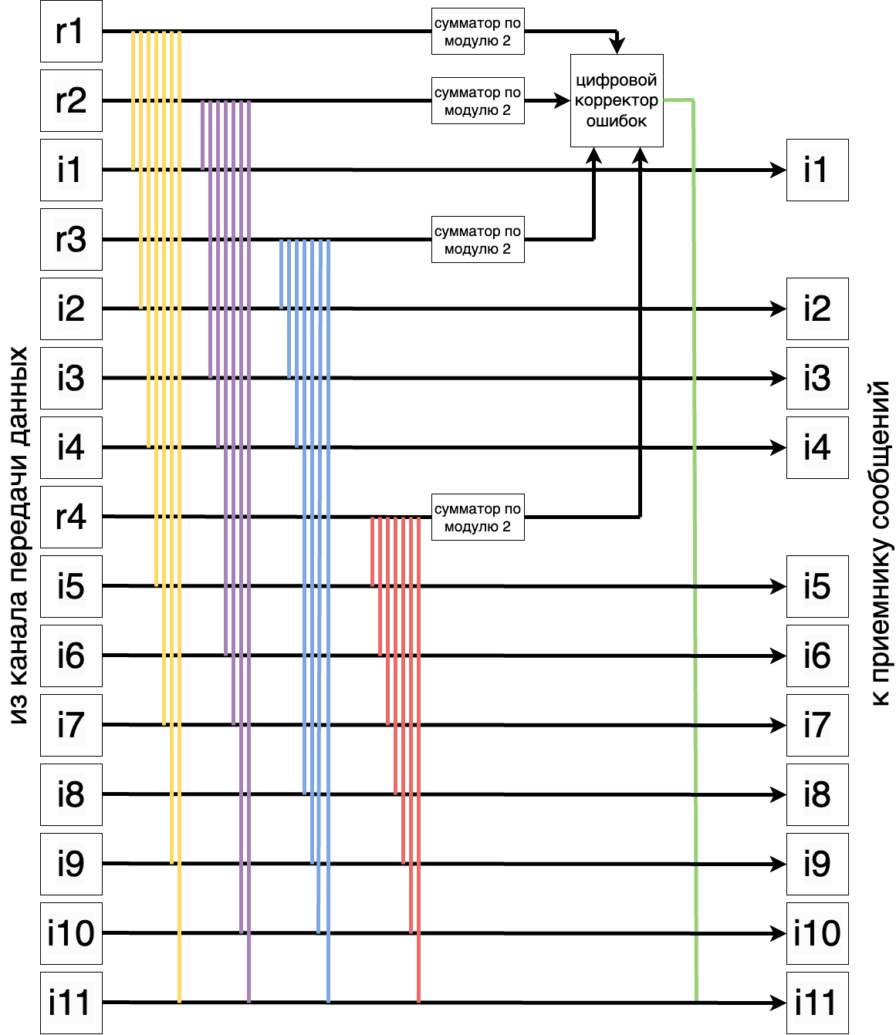
Рисунок 1 схема декодирования классического кода Хэмминга (15;11)
Полученное сообщение: 001010101000101
 | 1 | 2 | 3 | 4 | 5 | 6 | 7 | 8 | 9 | 10 | 11 | 12 | 13 | 14 | 15
 | 0 | 0 | 1 | 0 | 1 | 0 | 1 | 0 | 1 | 0 | 0 | 0 | 1 | 0 | 1
2^{x} | R1 | R2 | I1 | R3 | I2 | I3 | I4 | R4 | I5 | I6 | I7 | I8 | I9 | I10 | I11 | S
1 | X |  | X |  | X |  | X |  | X |  | X |  | X |  | X | S₁
2 |  | X | X |  |  | X | X |  |  | X | X |  |  | X | X | S₂
4 |  |  |  | X | X | X | X |  |  |  |  | X | X | X | X | S₃
8 |  |  |  |  |  |  |  | X | X | X | X | X | X | X | X | S₄

S₁ = R₁ ⊕ I₁ ⊕ I₂ ⊕ I₄ ⊕ I₅ ⊕ I₇ ⊕ I₉ ⊕ I₁₁
S₂ = R2 ⊕ I₁ ⊕ I₃ ⊕ I₄ ⊕ I₆ ⊕ I₇ ⊕ I₁₀ ⊕ I₁₁
S₃ = R3 ⊕ I₂ ⊕ I₃ ⊕ I₄ ⊕ I₈ ⊕ I₉ ⊕ I₁₀ ⊕ I₁₁
S₄ = R4 ⊕ I₅ ⊕ I₆ ⊕ I₇ ⊕ I₈ ⊕ I₉ ⊕ I₁₀ ⊕ I₁₁

S₁ = 0⊕1⊕1⊕1⊕1⊕0⊕1⊕1 = 0
S₂ = 0⊕1⊕0⊕1⊕0⊕0⊕0⊕1 = 1
S₃ = 0⊕1⊕0⊕1⊕0⊕1⊕0⊕1 = 0
S₄ = 0⊕1⊕0⊕0⊕0⊕1⊕0⊕1 = 1
Ошибка в I₆
Верное сообщение: 001010101100101

Задание 3:
i = (105+26+64+10+84)*4 = 1156

Вычисление минимального числа проверочных разрядов:
2^{r} ≥ r + i + 1
Наименьшее r = 11
Вычисление коэффициента избыточности:
Коэффициент избыточности — отношение числа проверочных разрядов (r) к общему
числу разрядов (n = i + r).

Коэффициент избыточности k = $\frac{11}{1156}≈0.0095$

Дополнительное задание

def decode(a: list) -> list :
s1 = (a[0] + a[2] + a[4] + a[6]) % 2
s2 = (a[1] + a[2] + a[5] + a[6]) % 2
s3 = (a[3] + a[4] + a[5] + a[6]) % 2
err = s1 + s2 * 2 + s3 * 4 - 1
a[err] = int(not a[err])
return a

a = [1, 1, 0, 0, 0, 0, 1]
print(decode(a))

Заключение:
В ходе выполнения лабораторной работы я научился работать со схемами Хэмминга (7;4) и (15;11), а также определять биты информации, переданные ошибочно, и, таким образом, исправлять повреждённые в процессе передачи сообщения.

Список литературы:
- Wikipedia – Код Хэмминга, 2021г.:
https://ru.wikipedia.org/wiki/Код_Хэмминга
- Информатика_2022_2023_Лекция_2.pdf

